智能激光除草系统
基于 ZYNQ-7020 的实时杂草识别与精准激光照射
摘 要
化学除草剂带来的农药残留与土壤板结，以及人工除草的低效率，正推动植保装备向“物理除草、单株处理”演进。激光除草不接触、无残留、只作用于目标植株，但要求在杂草移动中完成识别、定位与照射，任何延迟都会直接转化为脱靶。
本作品以单片 Xilinx ZYNQ-7020 为核心，构建从采集到击发的全闭环除草系统，由 OV5640、ZYNQ-7020、双轴步进云台与半导体激光器组成；识别、跟踪、瞄准与开火决策全部在 ZYNQ 内完成，STM32 仅作串口到 CAN 的帧转换与断线兜底。PL 端以 HLS 实现 YOLOv4-tiny 加速器，以 Q7.9 定点（ap_fixed<16,7>，缩放 512）描述权重与激活，13×13 分块、32×4 通道构成 128 路并行乘累加，工作频率 120 MHz；PS 端双核 Cortex-A9 负责预处理、后处理、卡尔曼跟踪、手眼标定与激光安全状态机。
实测结果：整网推理 429 ms/帧，端到端 459 ms/拍，约 2.2 帧每秒；第 1 层卷积上 PL 为 8.26 ms、ARM 为 874 ms，单层加速比 106 倍。以 50×30 网格帧间差分实现事件驱动，实际作业 1770 拍中仅推理 1191 次，省去 33% 的计算而结果不变。引入 0.54 s 延迟前馈后，运动目标的中位瞄准误差由 30 像素（16.1 mm）降至 11 像素（5.9 mm），误差不超过 30 像素的占比由 53% 升至 93%。PL 占用 DSP 220/220、LUT 82%、BRAM 77%，120 MHz 下时序收敛（WNS +0.189 ns），整片功耗 3.28 W。识别 mAP 98.82%；六重激光安全联锁拦截 48 次、放行 7 次。
关键词：ZYNQ-7020；YOLOv4-tiny；FPGA 硬件加速；激光除草；卡尔曼跟踪；延迟前馈
第一部分 作品概述
1.1 功能与特性
本作品实现“看见杂草—认出杂草—打中杂草”的全自动闭环，主要功能如下。
（1）实时目标检测。OV5640 以 800×480、40 fps 采集台面图像，缩放至 416×416 送入 YOLOv4-tiny，输出杂草与作物两类目标的边界框与置信度。
（2）板级全流程推理。卷积、池化、上采样与检测头解码全部在板上完成，不依赖上位机。
（3）多目标跟踪与运动预测。对每个目标建立卡尔曼常速模型，估计像素速度，用于关联、去重与延迟补偿。
（4）手眼标定与坐标映射。以激光点为标记完成 9 点标定，建立像素坐标到步进脉冲的仿射映射，残差 9.58 像素（约 5.2 mm）。
（5）事件驱动调度。以 50×30 网格帧间差分判断画面变化，单格阈值 15、变化格数超过 1% 即判为有运动；静止时整轮跳过推理。
（6）分级激光安全击发。IDLE→AIMING→FIRING→COOLDOWN 四态状态机配合六重联锁，任一条件破坏立即断光回 IDLE，保证只对杂草、只在允许区域内照射。
1.2 应用领域
本作品解决“在低成本、低功耗的嵌入式平台上对运动目标做实时检测与精准执行”这一共性问题，可用于以下场景。
（1）有机农业与设施园艺。不施化学除草剂的种植体系缺少有效机械除草手段；激光以物理方式破坏杂草分生组织，不扰动土壤、无残留，适合叶菜、草莓等高附加值作物。
（2）精准植保与减药增效。系统输出的类别、位置与轨迹可直接作为变量喷药、机械锄草的执行前端，把“整田施药”缩小为“单株处理”。
（3）田间除草机器人。全片上架构与 3.28 W 的整片功耗适合电池供电的移动平台，检测结果可直接驱动底盘与执行机构，无需额外工控机。
（4）教学与科研平台。覆盖 HLS 加速器、定点量化、AXI 总线、VDMA 采集与运动控制完整链路，可作为边缘视觉课程案例。
（5）技术迁移。“分块定点卷积 + 乒乓缓冲”框架可迁移到果蔬分选、病虫害识别、表面缺陷检测等低功耗实时推理场合。
1.3 主要技术特点
（1）全片上闭环。采集、预处理、推理、解码、跟踪、瞄准与开火决策全部在单片 ZYNQ-7020 内完成，决策不出片，整片功耗 3.28 W。
（2）面向 FPGA 的定点化改造。BN 折叠进卷积权重，以 Q7.9（缩放 512）统一描述权重与激活；预处理用双线性查找表避免浮点运算。
（3）以“分块 + 乒乓”换片上存储。输出按 13×13 分块，32×4 通道构成 128 路并行乘累加；输入、权重、输出各设乒乓缓冲，加载、计算、写回三级重叠，掩盖 DDR 延迟。
（4）事件驱动的算力调度。帧间差分为零时整轮跳过推理，实际作业 1770 拍只推理 1191 次，省去 33% 的计算。
（5）面向运动目标的延迟前馈。按卡尔曼估计的速度预判 0.54 s 后的落点，瞄准中位误差由 16.1 mm 降到 5.9 mm。
（6）六重激光安全联锁。类别、实测性、置信度、区域、对准、去重六项条件由 FPGA 内状态机每拍重新求值，任一破坏立即断光；STM32 只保留 200 ms 看门狗作断线兜底，不参与判断。
1.4 主要性能指标
表 1-1 主要性能指标
项目 | 实测指标
识别网络 | YOLOv4-tiny，416×416 输入，杂草 / 作物 2 类
识别精度 | mAP 98.82%（869 张实拍图，774 训练 / 95 验证）
整网推理 | 429 ms/帧（板上实测 1191 次）
端到端节拍 | 459 ms/拍，约 2.2 帧/秒
单层加速比 | 106×（第 1 层卷积：FPGA 8.26 ms vs ARM 874 ms）
事件驱动 | 1770 拍中推理 1191 次，省去 33%
瞄准精度 | 中位 11 px ≈ 5.9 mm（前馈开）；误差 ≤30 px 占 93%
视场与分辨率 | 430 × 258 mm，1 像素 = 0.54 mm
PL 资源 | DSP 220/220（100%）、LUT 82%、BRAM 77%
时序 | WNS +0.189 ns @ 120 MHz
功耗 | 整片 3.28 W（动态 3.05 W + 静态 0.22 W）
安全联锁 | 六重条件并行判定，实测拦截 48 次、放行 7 次

表中除识别精度来自 PC 端验证集外均为板上实测：推理与节拍取自除草作业串口日志（1770 拍），资源、时序与功耗取自 Vivado 报告。
1.5 主要创新点
（1）提出“分块定点 + 乒乓复用”的 128 路并行卷积结构，在 220 个 DSP 全部用满的条件下把 YOLOv4-tiny 部署到单片 ZYNQ-7020，整网 429 ms/帧。
（2）帧间差分驱动事件调度，实际作业省去 33% 冗余推理，结果不变。
（3）将卡尔曼速度估计与固定延迟前馈结合，把运动目标的中位瞄准误差从 16.1 mm 降到 5.9 mm。
（4）设计六重并行联锁的激光安全状态机，55 次击发请求中拦截 48 次。
1.6 设计流程
研制按“算法—定点—硬件—系统—验证”五级推进：先训练 YOLOv4-tiny 并确定量化方案，再将 BN 折叠、权重导出为 Q7.9，随后用 HLS 实现分块卷积加速器并在 Vivado 中集成与时序收敛，最后编写 PS 软件并完成手眼标定与前后馈对照，流程如图 1-1。
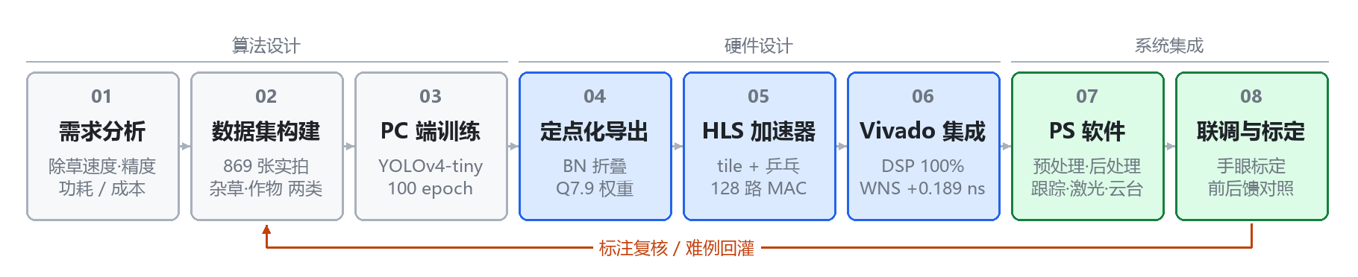
图 1-1 系统设计流程
第二部分 系统组成及功能说明
2.1 整体介绍
系统以单片 ZYNQ-7020 为核心，按“感知—计算—执行”三段组织。感知段为 OV5640 摄像头，以 800×480、40 fps 采集作业台面图像，DVP 并口直接接入 PL；计算段为 ZYNQ-7020，PL 内实现 CNN 硬件加速器与 VDMA 采集通路，PS 内双核 Cortex-A9 运行预处理、后处理、目标跟踪、手眼标定与安全状态机；执行段为双轴步进云台与激光器，STM32 只承担串口到 CAN 的帧转换，把 PS 已算好的绝对坐标与激光位原样交给驱动器，自身不做任何判断。
数据流为：摄像头 → VDMA → DDR 帧缓冲 → PS 双线性缩放与定点化 → PL 加速器 → DDR 特征图 → PS 解码与 NMS → 跟踪与坐标映射 → STM32 → 云台与激光。控制流为：PS 每拍根据帧差结果决定是否启动推理，并在激光状态机的约束下决定是否开火；两路控制相互独立，推理可以跳过，但安全联锁每拍都完整求值。
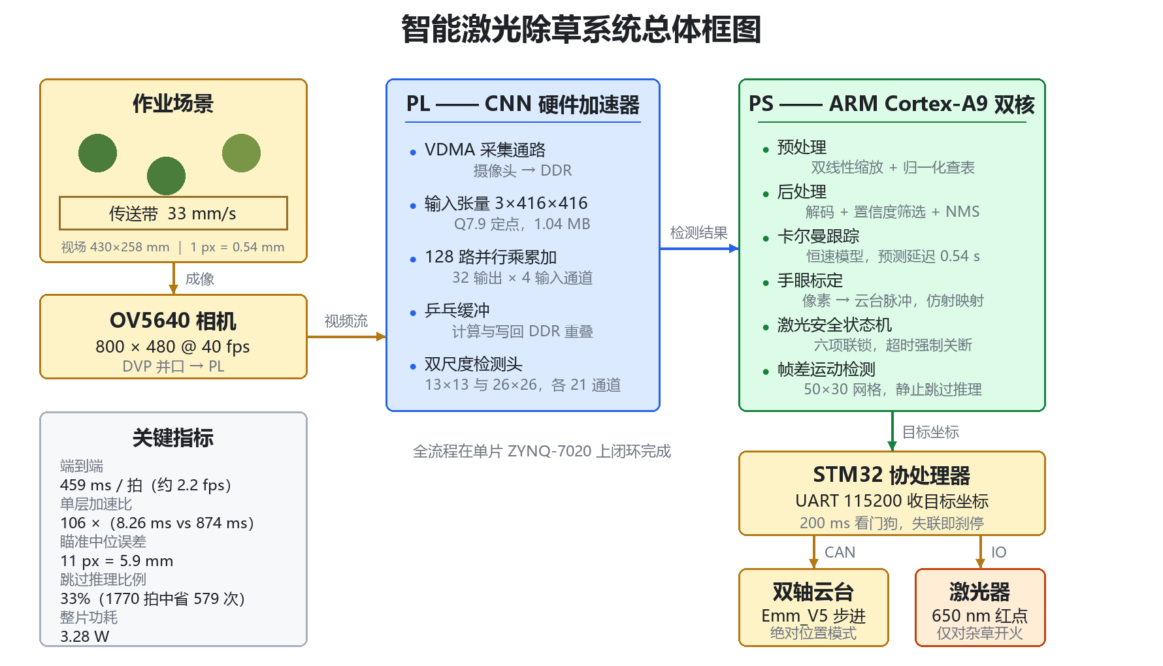
图 2-1 系统总体框图
2.2 硬件系统介绍
2.2.1 硬件整体介绍
硬件分为四个单元。感知单元包括 OV5640 摄像头、定焦镜头与补光，负责把作业台面成像；计算单元为 ZYNQ-7020 核心板与底板，承担全部视觉计算与控制逻辑；执行单元包括 Emm_V5 闭环步进驱动器、双轴云台、650 nm 半导体激光器与除草电机，以及一块只做 UART→CAN 转换的 STM32 接口板；能源单元为 12 V 适配器与板上多路稳压。各单元之间只保留视频、串口与 CAN 三类连线，结构清晰、便于分区调试。硬件总体关系如图 2-2 所示。
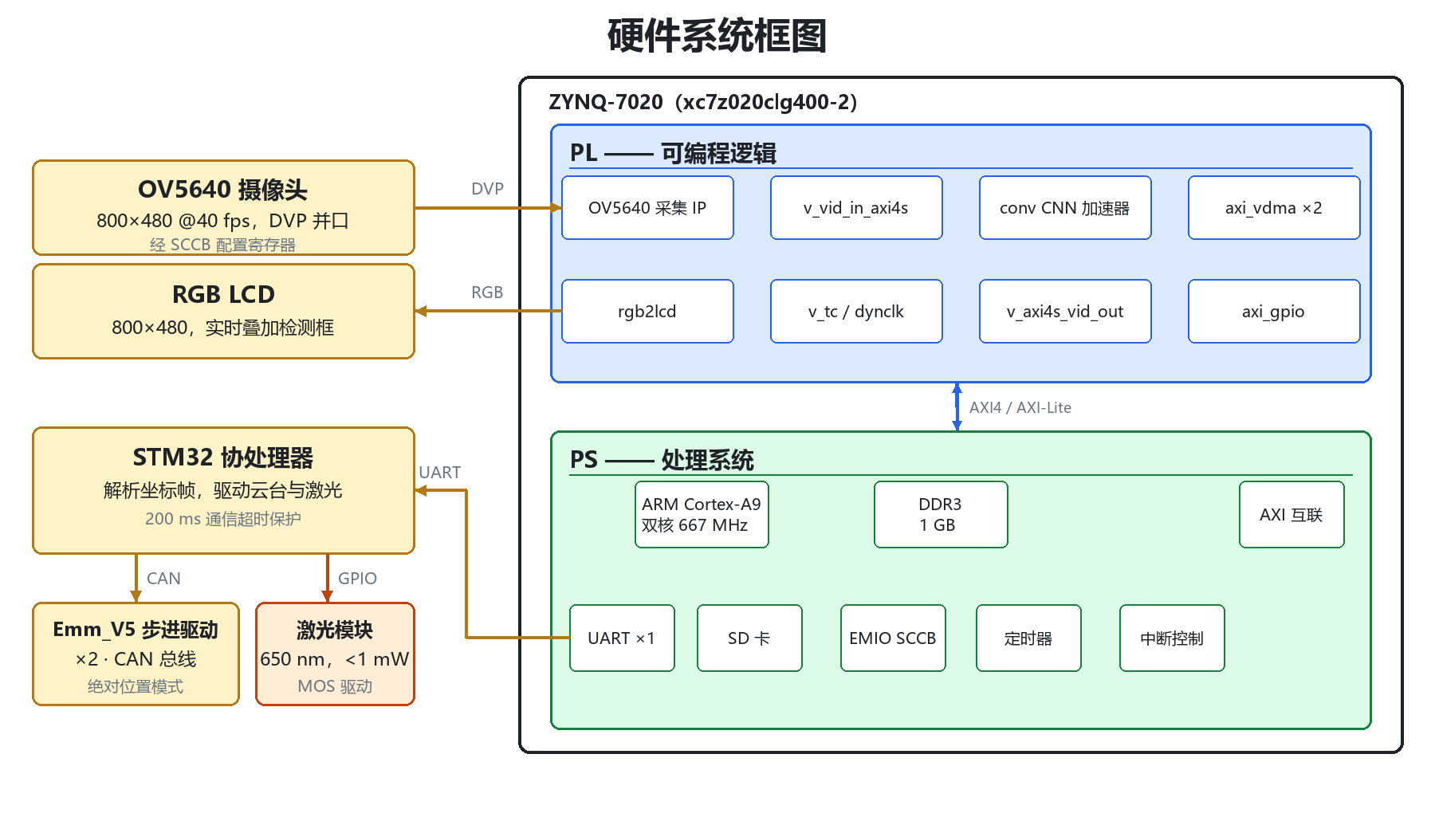
图 2-2 硬件系统框图
2.2.2 机械设计介绍
整机采用 2020 铝型材搭建龙门式支架，横梁距台面 400 mm，摄像头垂直向下安装于横梁中部，保证视场覆盖 430 × 258 mm 的作业区。激光器与相机光轴的水平间距约 50 mm，这一基线造成的视差不在机械上补偿，而是统一由手眼标定吸收，避免装配误差反复调整。
双轴云台由水平、俯仰两台 42 步进电机与 Emm_V5 闭环驱动器构成，工作在绝对位置模式，每拍下发的是目标绝对脉冲数而非增量，因此不会因偶发丢步而累积偏差。激光器固定在俯仰轴上随动，出光口经准直聚焦后光斑直径约 1 mm。作业台面为匀速传送带，速度 33 mm/s，用于模拟田间机具的前进速度；侧旁另装一台直流减速除草电机，作为机械除草的对照执行机构。整机机械布局如图 2-3 所示。
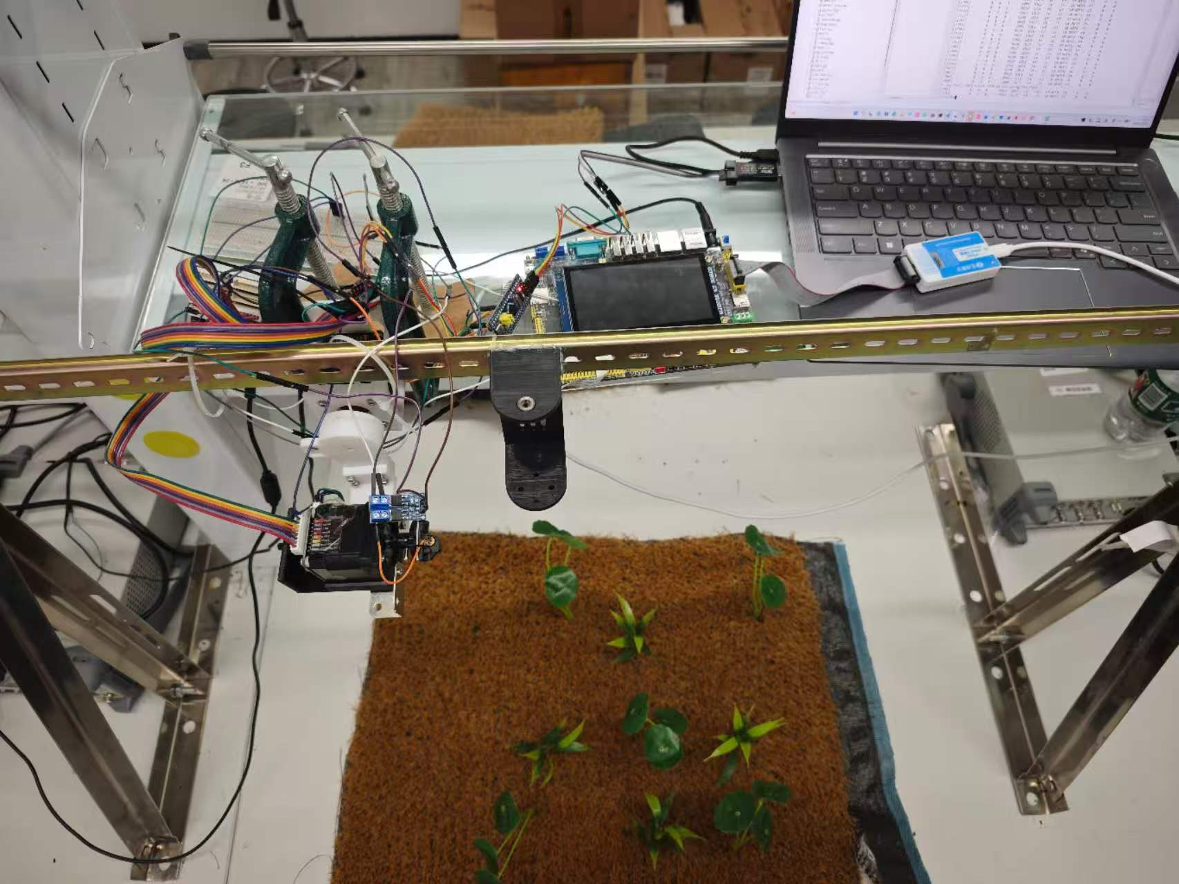
图 2-3 整机机械布局
2.2.3 电路各模块介绍
主控板为领航者 ZYNQ-7020 开发板（xc7z020clg400-2）。PS 侧配置 1 GB DDR3、QSPI Flash、SD 卡、千兆以太网与 HDMI 输出；PL 侧通过扩展口引出摄像头接口与若干 GPIO。摄像头以 16 位DVP 并口接入 PL，PCLK 为 72 MHz，VSYNC/HREF 作为帧同步与行同步；SCCB 配置总线经 EMIO 由 PS 模拟，从而把传感器寄存器配置与图像通路解耦。
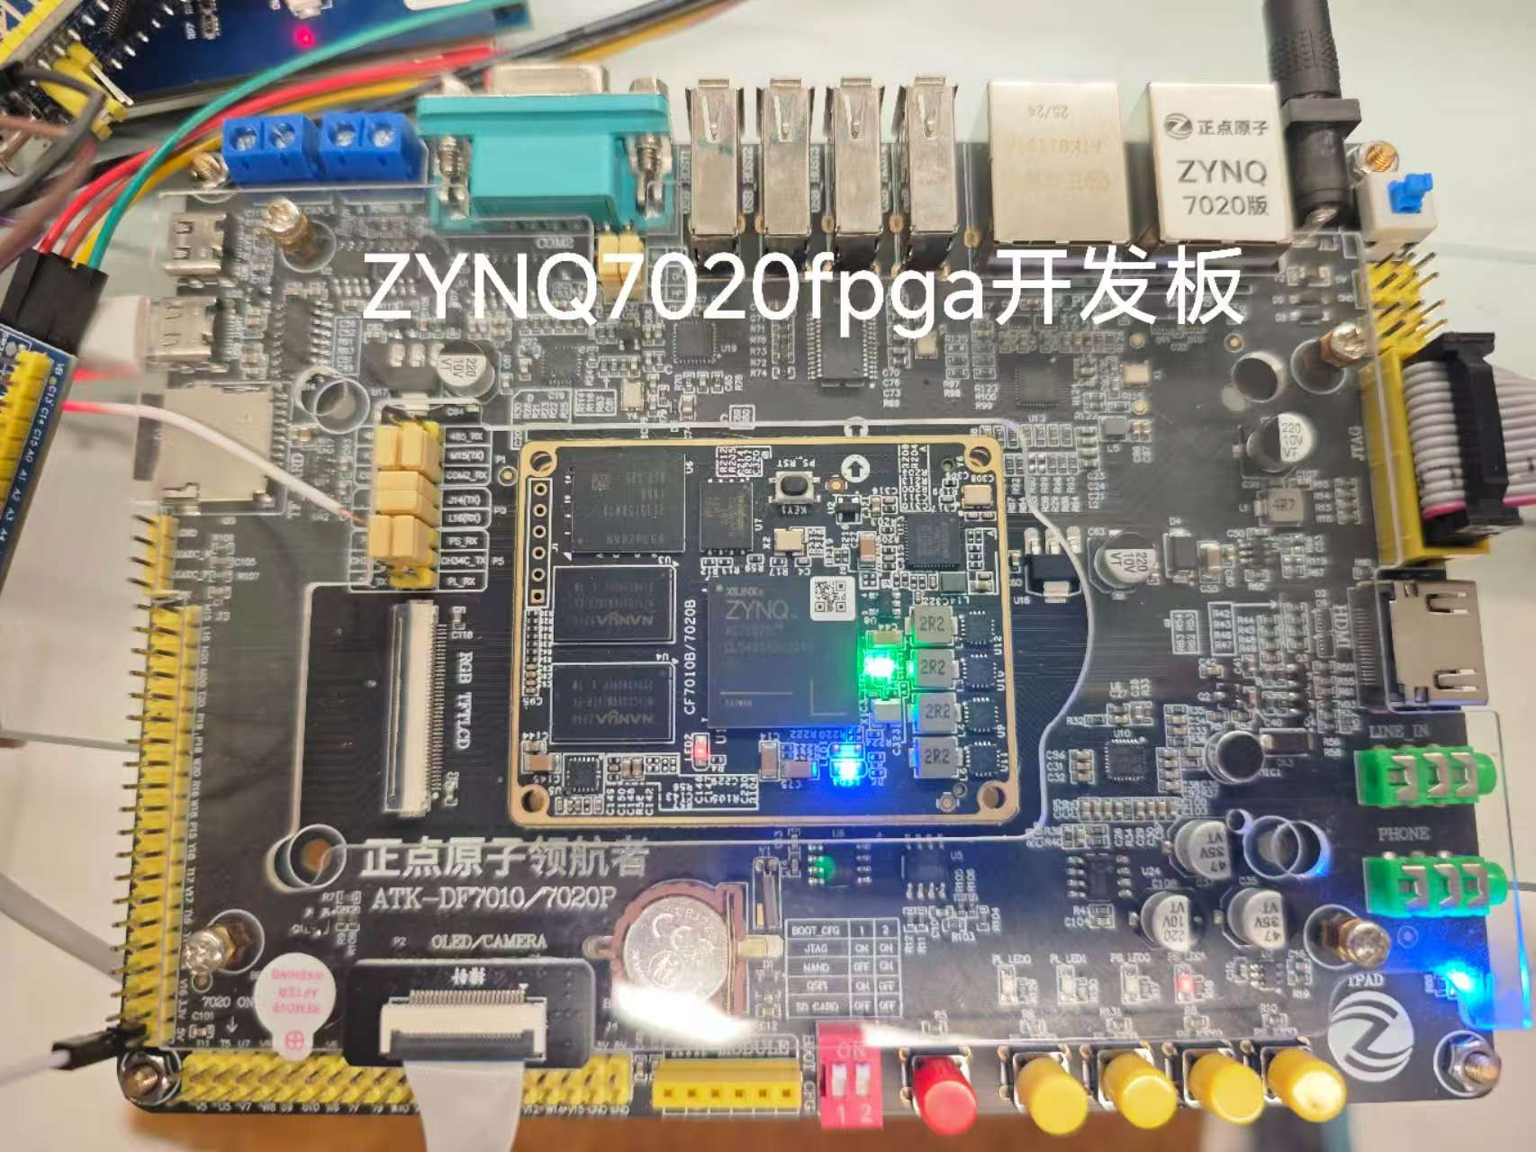
图 2-4 ZYNQ-7020 主控板
协处理板为 STM32F103 最小系统板。把它放在 ZYNQ 之外，并非因为 ZYNQ 算不动，恰恰相反：PL 内 220 个 DSP 已全部用于卷积阵列，LUT 占 82%、BRAM 占 77%，芯片基本被计算通路占满，留给低速外设的逻辑寥寥无几；而步进脉冲发生与 CAN 收发只有几十赫兹，既无并行需求，也不占用实时预算。因此这部分基础工作下放到一片 STM32：以 115200 波特率收下 PS 发来的坐标帧，把像素坐标换算为云台脉冲经 CAN 发给两台 Emm_V5 驱动器，并按帧中的激光位直接驱动激光使能。它不识别目标、不计算落点、不决定是否开火，所有判断仍由 ZYNQ 做出；板上另设 200 ms 看门狗与 3 s 单次照射硬上限，仅作为通信中断时的物理兜底。关键信号包括 PCLK、VSYNC、HREF、SCCB 的 SDA/SCL、UART 的 TX/RX、CAN_H/CAN_L 与 LASER_EN。电源由 12 V 输入，经板上稳压得到 5 V、3.3 V 与 1.8 V 三路。
2.3 软件系统介绍
2.3.1 软件整体介绍
软件为裸机（standalone）架构，按应用层、算法层、驱动层与 BSP 四层组织，层间只通过显式接口调用，不跨层访问全局变量。应用层负责主循环、工作模式切换、屏幕 HUD 与运行日志落盘；算法层包含预处理、后处理、卡尔曼跟踪、手眼标定、激光状态机与帧差运动检测；驱动层封装卷积加速器、VDMA、OV5640、显示控制器、SD 卡与 UART；BSP 提供中断、Cache、定时器、GPIO 与 AXI 读写。驱动层通过回调与中断把结果送回上层，不反向依赖算法层，便于单独替换某一模块做对照实验。软件分层如图 2-5 所示。
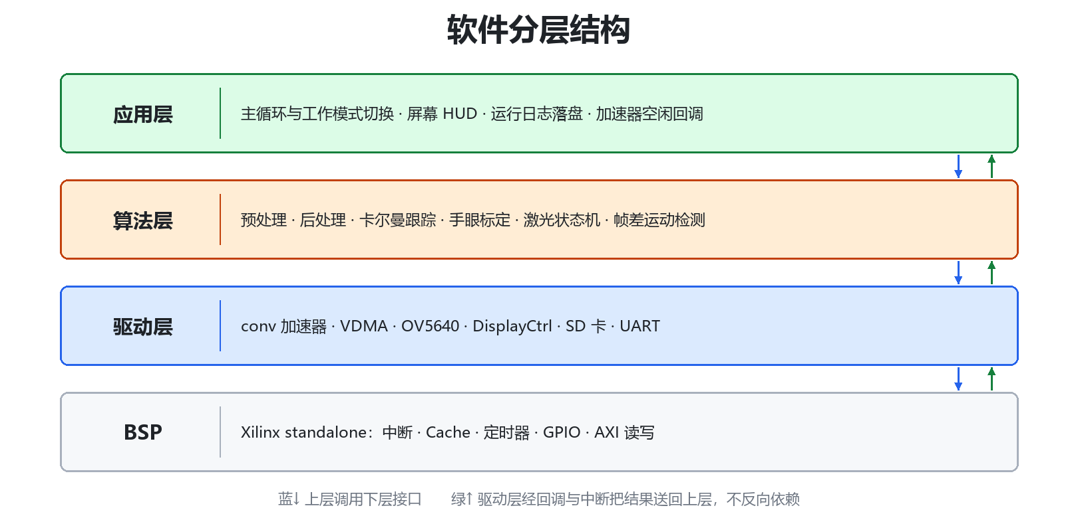
图 2-5 软件分层结构
2.3.2 软件各模块介绍
主循环每拍执行一次，流程如图 2-6 所示：等待 VDMA 写满一帧（25 ms）→ 帧差运动检测 → 若画面有运动则依次执行预处理、CNN 推理、解码与 NMS，否则跳过推理 → 跟踪、激光判定与云台下发。跳过推理的拍仍然执行跟踪预测与安全联锁，因此激光不会因为跳帧而失控。
（1）采集与预处理模块。VDMA 把摄像头一帧写入 DDR 帧缓冲（基址 0x18000000，双缓冲间隔 16 MB）。预处理按双线性插值缩放至 416×416，查表完成归一化与 Q7.9 定点化。输入为帧缓冲指针，输出为 int16 张量 x[3][416][416]，共 1.04 MB，直接由加速器经 AXI-HP 读取。
（2）卷积加速器驱动模块。加速器对外为一组寄存器：源地址、目的地址、层参数（通道数、步长、padding）与启动位。驱动按层表逐层下发，依靠完成中断推进；输入、权重、输出三组乒乓缓冲使加载、计算、写回重叠。加速器微架构如图 2-7 所示，核心为 32 输出通道 × 4 输入通道的乘累加阵列，输出分块 13×13。
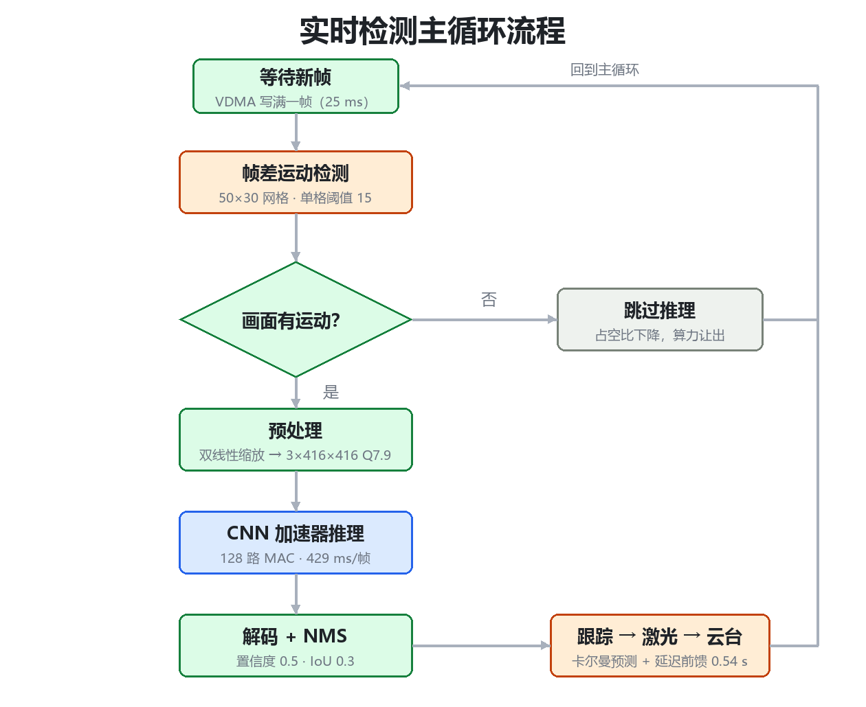
图 2-6 实时检测主循环流程
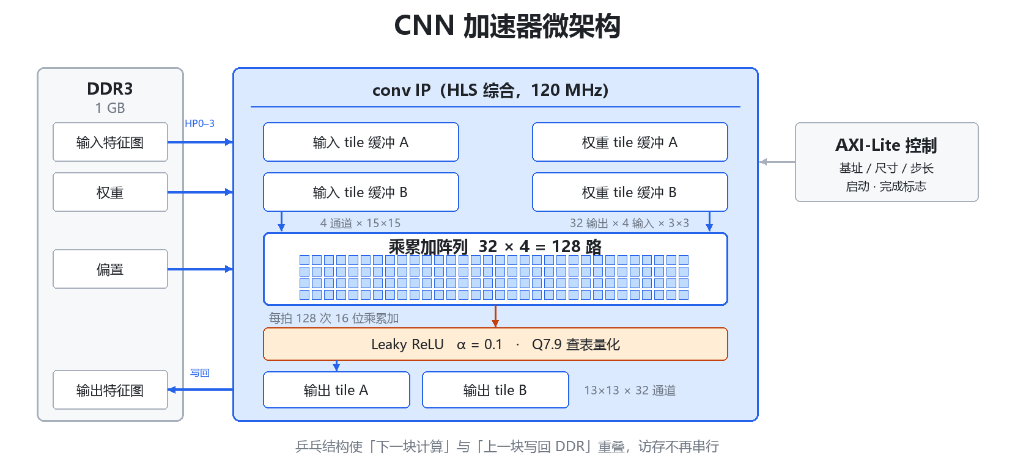
图 2-7 CNN 加速器微架构
（3）后处理模块。对 13×13 与 26×26 两个尺度的输出解码边界框，按 anchors 还原尺寸，置信度阈值 0.5、NMS 的 IoU 阈值 0.3。输入为两路特征图，输出为检测框数组 boxes[N]{类别, 置信度, x1, y1, x2, y2}。
（4）跟踪模块。对每个目标维护状态向量 [x, y, vx, vy]，以常速模型预测、以检测框更新；以 IoU 与距离联合做数据关联，并给每个轨迹分配唯一编号，供激光模块做“该株是否已照射”的去重。输入为 boxes，输出为轨迹集合 tracks{id, x, y, vx, vy, age}。
（5）手眼标定模块。在画面上依次给出 9 个十字标记，人工转动云台让激光点对准，记录像素坐标与脉冲坐标对，最小二乘拟合 2×3 仿射矩阵，残差 9.58 像素（约 5.2 mm）。输入为 (px, py)，输出为 (pulse_x, pulse_y)。标定结果以常量表形式编入程序，上电即用。
（6）云台通信模块。向 STM32 发送文本帧“X<cx>Y<cy>L<0|1>\n”，坐标为虚拟 320×240 画面下的绝对位置，L 为激光位，STM32 按帧驱动，不做二次判断。为喂 200 ms 看门狗，同一目标在两次新结果之间会重复下发；实测 403 帧有效更新伴随 3627 次重发、1367 次丢失。
（7）激光安全状态机。四态迁移与六项联锁条件如图 2-8 所示。六项条件为：类别必须是杂草、位置必须来自实测观测、置信度高于激光专用门限、落点位于允许照射区、云台已稳定对准、该株尚未照射过。照射中允许连续两拍仅用预测位置，但超过上限立即中止，避免对着空处持续出光。
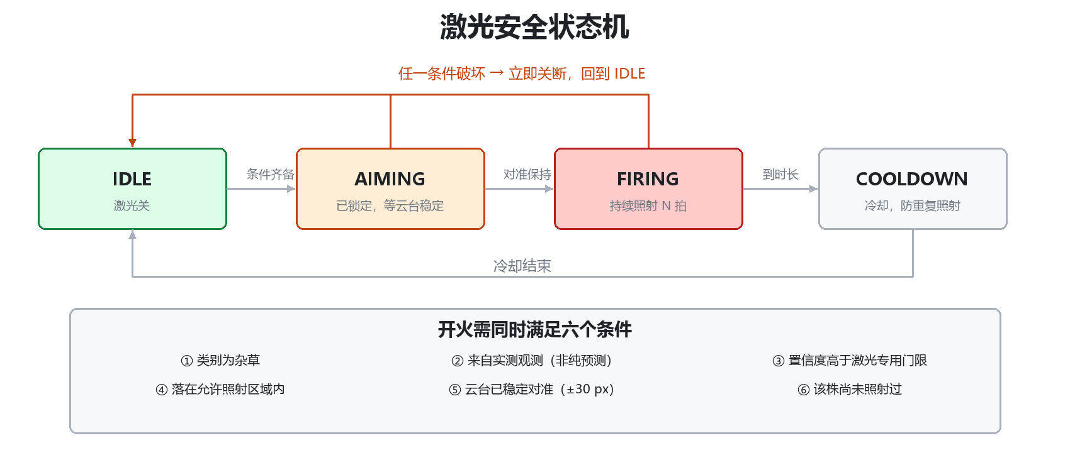
图 2-8 激光安全状态机与六项联锁条件
（8）事件调度模块。把画面划分为 50×30 网格，逐格比较相邻帧的平均灰度，差值超过 15 记为变化；变化格数超过总数 1%（15 格）即判为有运动。输入为当前帧与上一帧，输出为布尔量 do_infer，直接决定本拍是否启动推理。
第三部分 完成情况及性能参数
3.1 整体介绍
整机实物如图 3-1 所示。系统上电后自动进入除草模式，摄像头俯视传送带，识别结果与激光状态实时叠加在 HDMI 画面上。作业时，传送带以 33 mm/s 输送带苗基质，系统逐拍检测、跟踪并驱动云台，激光仅在六项条件全部满足时出光。一次完整的除草作业实测 1770 拍（约 13.5 分钟），其中推理 1191 次、跳过 579 次，加速器占用率 83%，激光放行 7 次、拦截 48 次。
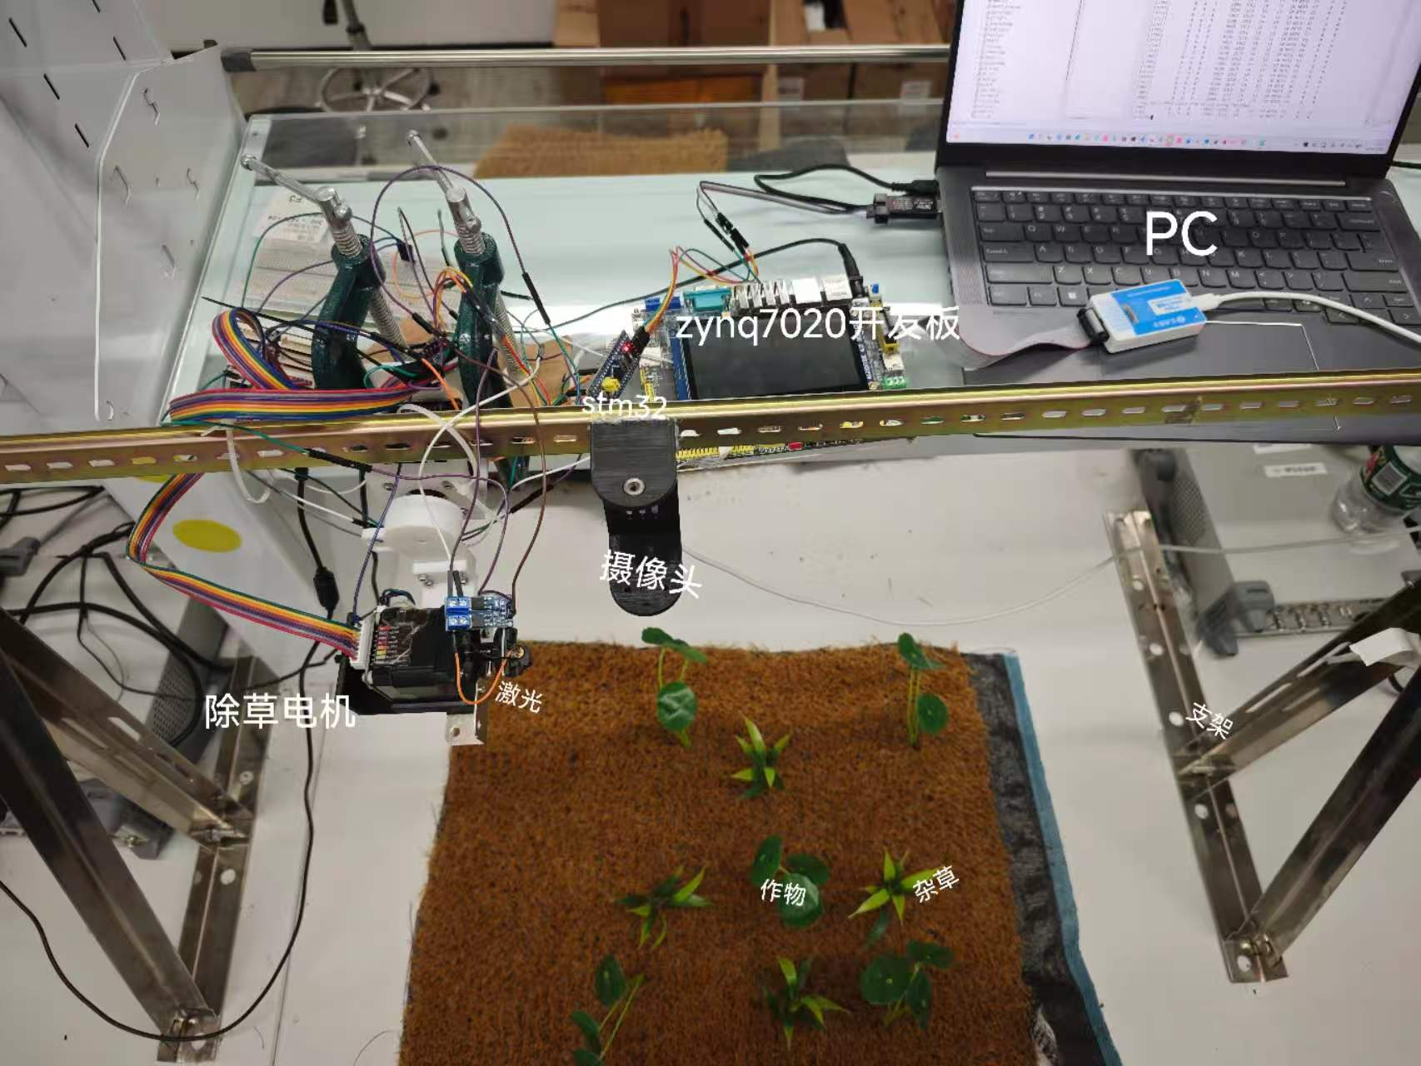
图 3-1 系统整机实物
3.2 工程成果
3.2.1 机械成果
机械部分完成了龙门支架、相机与激光的共架安装、双轴云台与传送带的联调。相机与激光保持 50 mm 固定基线，云台在绝对位置模式下重复定位稳定，连续作业中未出现累积偏移。激光器与除草电机的安装关系如图 3-2 所示：激光器随俯仰轴运动，除草电机固定在台面侧方，两者互不干涉，便于做“激光—机械”两种除草方式的对照。
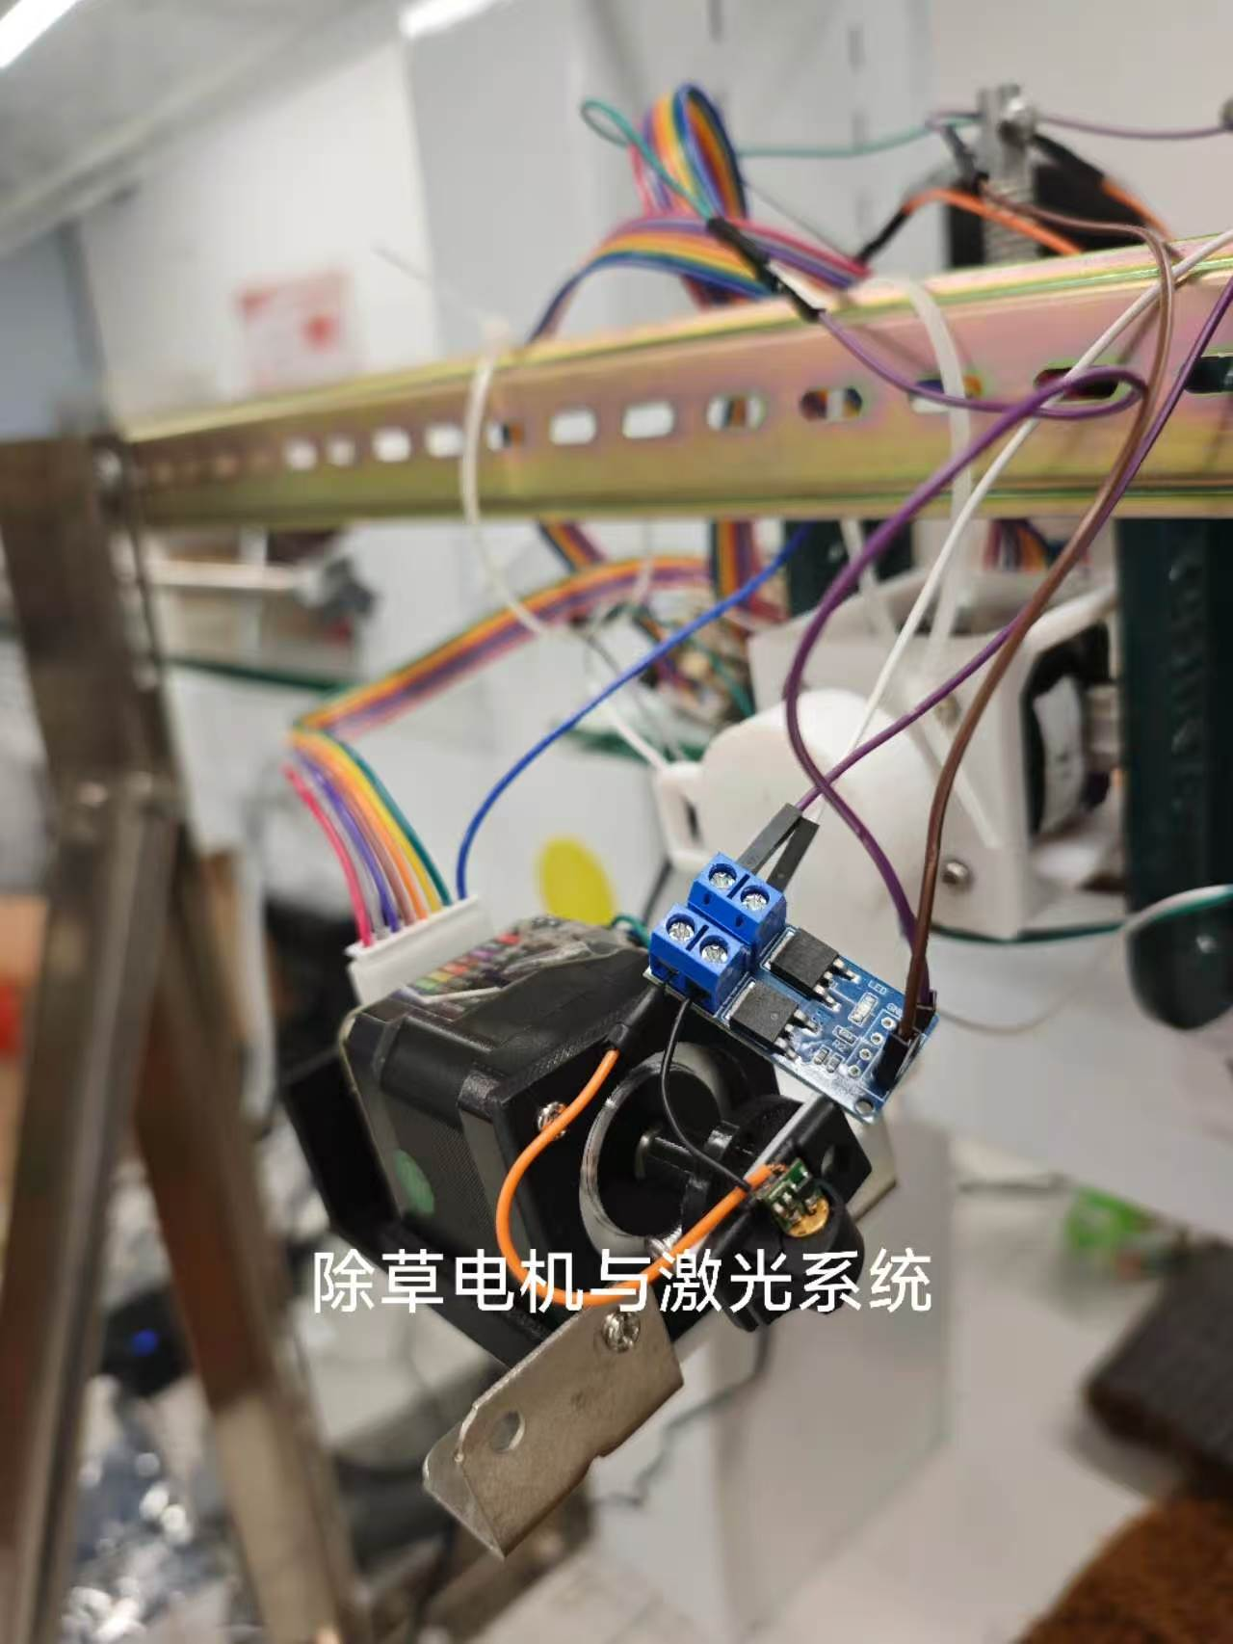
图 3-2 激光器与除草电机
3.2.2 电路成果
电路部分完成主控板、摄像头接口、显示输出、协处理板与激光驱动的连接与验证。ZYNQ-7020 开发板如图 3-3 所示，板上通过扩展口引出 DVP 并口与 UART，HDMI 直接输出带检测框的实时画面；协处理板如图 3-4 所示，经 UART 与 PS 相连、经 CAN 与两台驱动器相连，激光使能由独立 GPIO 控制。分区供电与独立地线使摄像头时钟对模拟通路的干扰降到可接受范围。
图 3-3 ZYNQ-7020 主控板
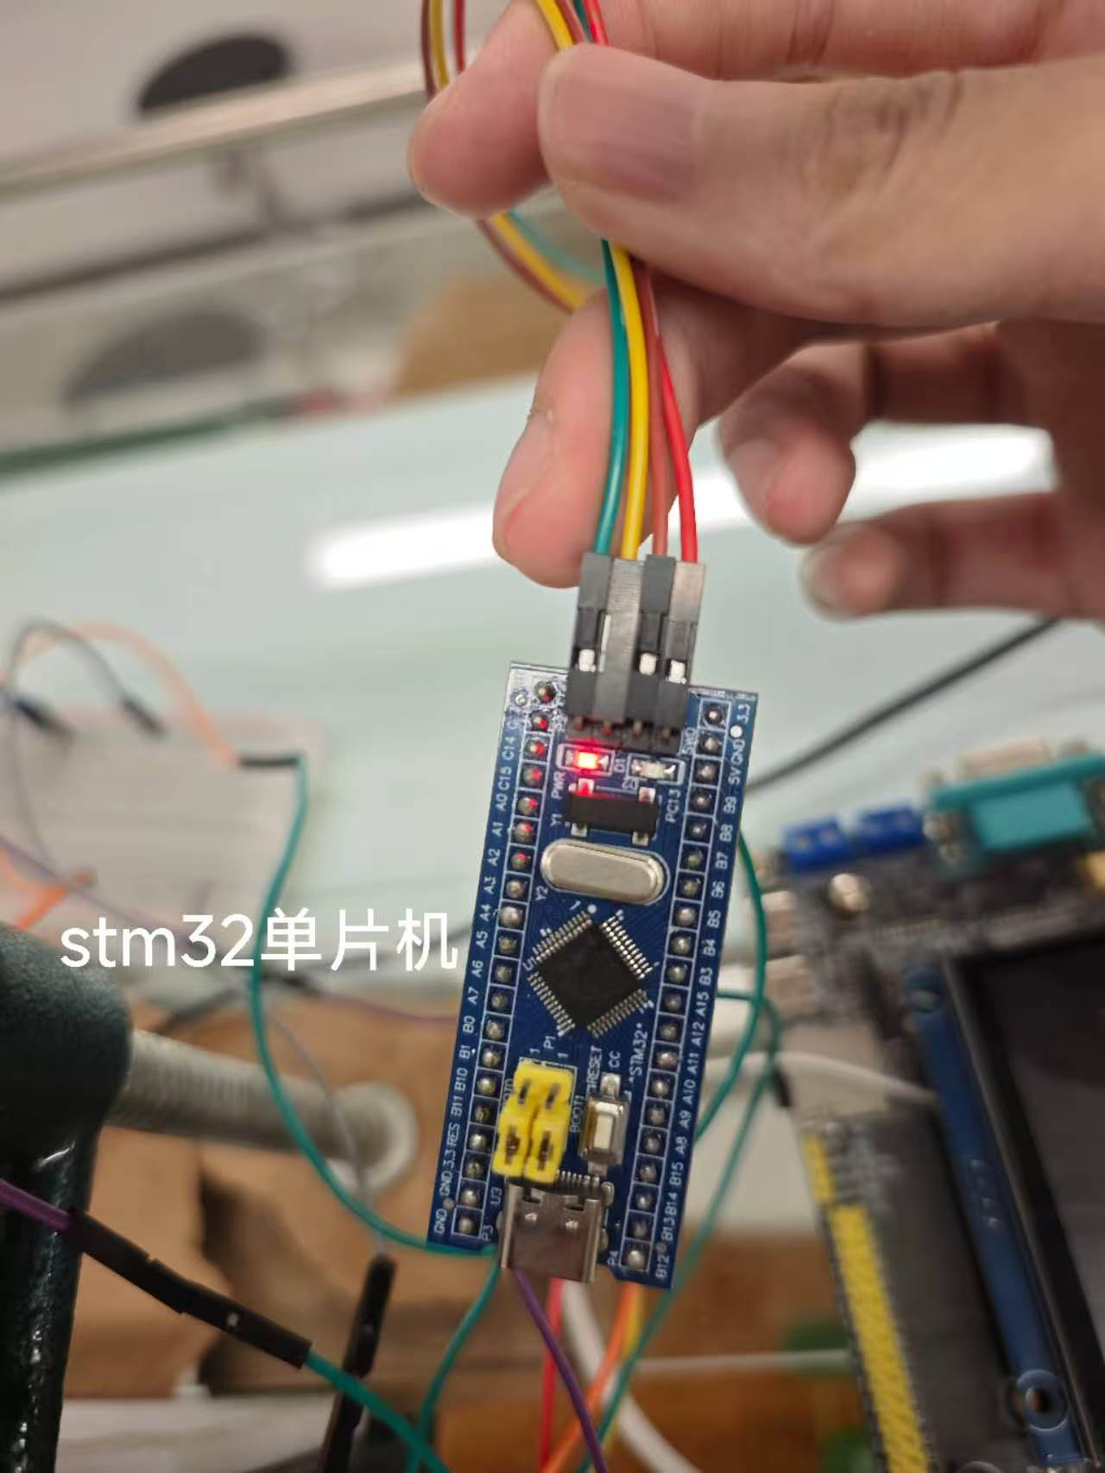
图 3-4 协处理板
3.2.3 软件成果
软件成果包括板端实时 HUD、运行日志与离线可视化三部分。板端 HUD 在 HDMI 画面上叠加检测框（绿框杂草、蓝框作物）、跟踪编号、瞄准点与激光状态，出光时以洋红色双框标出正在照射的目标（如图 3-9 所示）；底部显示加速器占用率条；运行日志经串口输出每一拍的推理耗时、状态机状态、发射与拦截计数，可直接用于复盘。离线可视化把板端导出的网络输入与逐层特征图拼合，用于检查网络是否真的“看见”了杂草，结果如图 3-5 所示。需要注意：图中左侧输入与特征图由板载加速器在运行时导出，右侧检测框是用同一份输入张量在 PC 上复算得到的，用于补齐特征图动画的最后一格。
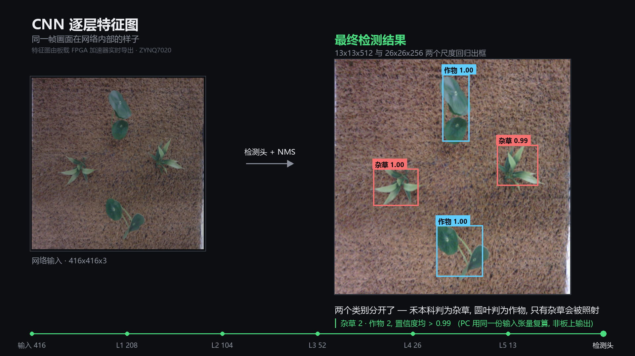
图 3-5 板端输入与检测结果可视化
3.3 特性成果
（1）推理性能与单层加速比。整网推理在板上实测 429 ms/帧，端到端 459 ms/拍，约 2.2 帧每秒，耗时构成如图 3-6 所示。为单独衡量加速器的算力，在同一帧的第 1 层卷积（3→32 通道、3×3、步长 2，共 3737 万次乘累加）上分别用 PL 加速器与 ARM 软件实现各跑一遍，结果见表 3-1。
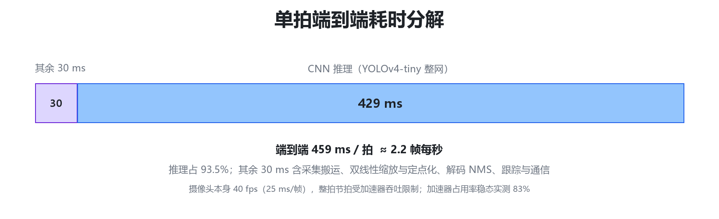
图 3-6 单拍端到端耗时分解
表 3-1 第 1 层卷积的单层加速对比
实现方式 | 运行平台 | 耗时 | 相对加速
本系统加速器 | ZYNQ PL @ 120 MHz | 8.26 ms | 106×
软件参考实现 | ARM Cortex-A9 @ 667 MHz | 874 ms | 1×

这一对比只针对单层，衡量的是加速器的卷积吞吐。整网计算量约为第 1 层的 90.8 倍，端到端仍以 429 ms/帧为准，两者不可混用。
（2）识别与瞄准精度。在 869 张实拍图（774 训练 / 95 验证）上训练 100 个 epoch，验证集 mAP 达到 98.82%。瞄准精度以传送带 33 mm/s 匀速运动、各走 9~10 趟的对照实验统计：关闭前馈时，429 ms 的推理延迟使目标已前移约 14 mm，中位误差 30 像素（16.1 mm）；开启 0.54 s 延迟前馈后，中位误差降至 11 像素（5.9 mm），误差不超过 30 像素的样本占比由 53% 升至 93%。对比结果见表 3-2。
表 3-2 延迟前馈补偿前后的瞄准误差对比
指标 | 前馈关闭 | 前馈开启
中位瞄准误差 | 30 px（16.1 mm） | 11 px（5.9 mm）
误差 ≤ 30 px 占比 | 53% | 93%
传送带速度 | 33 mm/s | 33 mm/s
样本量 | 9~10 趟 | 9~10 趟

理论预测的偏移为 33 mm/s × 0.54 s = 17.8 mm，与实测关闭前馈时的 16.1 mm 吻合，说明误差的主要来源确实是“看到的那一刻”与“打出去的那一刻”之间的时间差。
（3）资源、时序与功耗。Vivado 实现后的资源与时序如图 3-7 所示：DSP 220/220 全部用满，LUT 82%，BRAM 77%，在 120 MHz 下最差建立时间裕量 WNS +0.189 ns、最差保持时间裕量 WHS +0.019 ns，两项均为正，时序收敛。Vivado Power 报告给出整片功耗 3.28 W，其中动态 3.05 W、静态 0.22 W。资源用到这个程度，芯片几乎被乘累加阵列占满——这既是 429 ms/帧的限制所在，也是把云台脉冲这类基础工作下放到 STM32 的原因。
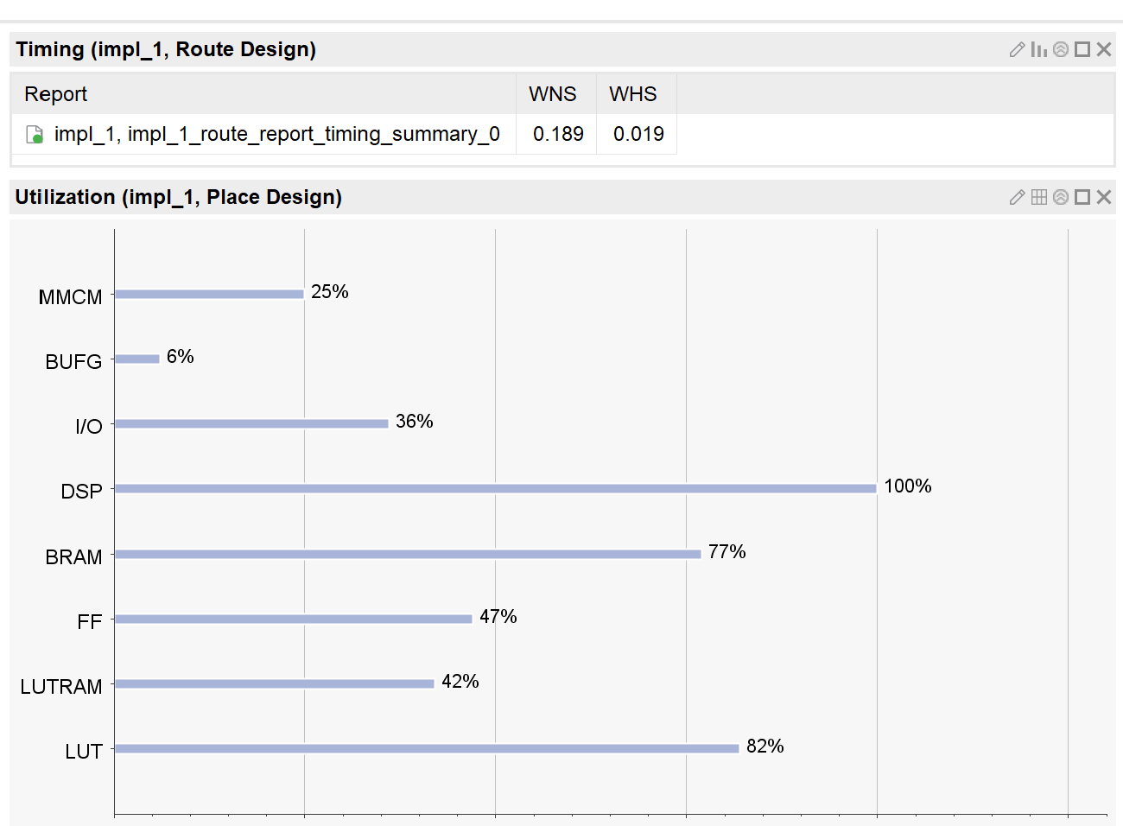
图 3-7 Vivado 实现后的资源与时序
（4）事件驱动与安全性。帧差事件调度在实际作业中跳过 579 次推理，占 33%，加速器占用率随画面静止而下降，把算力让给显示与通信。安全联锁方面，实测 55 次击发请求中拦截 48 次，放行 7 次；拦截原因主要为目标未落在允许区域、云台未稳定对准与目标已照射过。云台链路共发送 403 帧有效更新，配合 3627 次重发维持看门狗，链路丢失 1367 次，丢失时看门狗自动断光，未出现失控照射。
（5）特征可视化。把板端运行时导出的逐层特征图按通道能量着色，结果如图 3-8 所示：第 1 层主要响应叶片边缘，第 2 层出现叶形轮廓，ResBlock 1~2 开始区分叶脉与叶缘纹理，到 ResBlock 3 时杂草与作物在特征空间已明显分离。这些特征图由板上加速器实时导出，不是 PC 仿真结果，可作为“网络确实在板上工作”的直接证据。
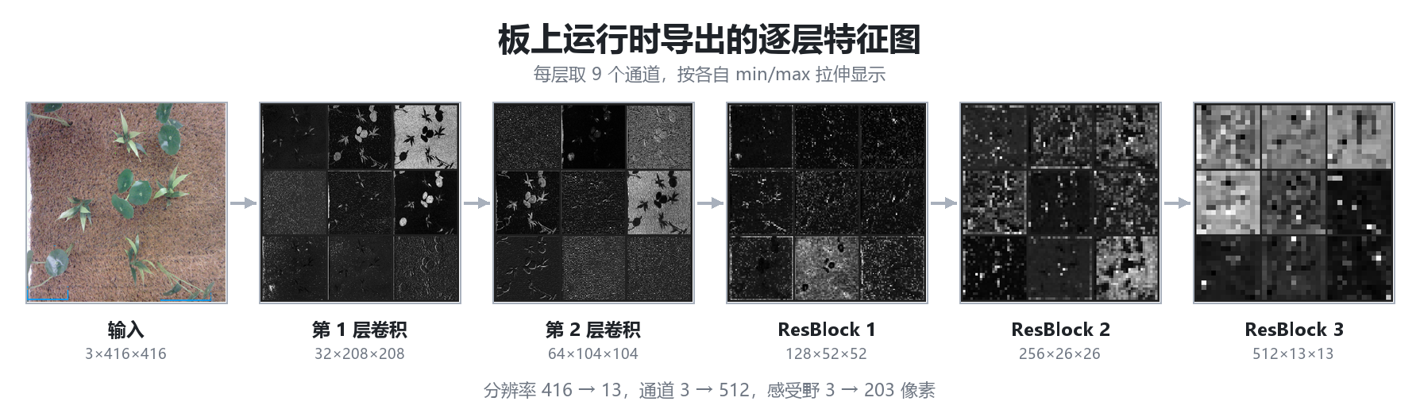
图 3-8 板端导出的逐层特征图
（6）目标锁定与击打。检测框在 HDMI 画面上实时叠加：绿框为杂草、蓝框为作物；目标进入跟踪后，黄框为卡尔曼预测框，红十字为瞄准点。云台按预测落点对准、六项联锁全部满足后，激光出光 1 拍（约 0.49 s），画面上以洋红色双框标出当前正在照射的目标——这也是判断“确实出光了”的直接依据，因为 650 nm 红光在俯拍画面里很弱。出光结束后，该株在 40 px 邻域内被登记为已照射，后续拍不再重复击打，避免同一株被反复灼烧。图 3-9 为板上 HUD 的照射画面，图 3-10 为俯拍到的激光光斑落在杂草叶片上的局部。
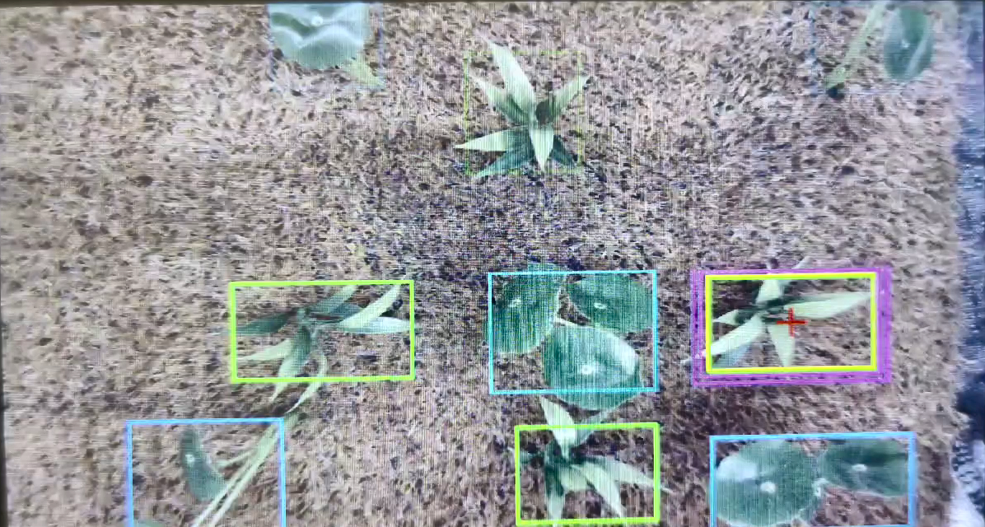
图 3-9 板端 HUD 的照射画面

图 3-10 激光光斑落在杂草叶片上（俯拍局部）
第四部分 总结
4.1 可扩展之处
系统仍有若干可继续推进的方向。网络侧，当前固定 416×416 输入与两类输出，若对通道做剪枝或换用更轻的骨干，整网推理仍有压缩空间；把上采样与检测头也下沉到 PL，可进一步减少 PS 的搬运开销。精度侧，9 点仿射标定无法完全吸收镜头畸变，改用带径向畸变项的分块标定可把残差从 9.58 像素继续压低；激光光斑约 1 mm，若改为振镜扫描，单次照射的覆盖面积可显著提高。工程侧，目前依靠 SD 卡与串口日志调试，增加以太网远程监控与在线更新后可适应田间部署；供电改为电池与太阳能后，3.28 W 的整片功耗具备长时间作业的可行性。
4.2 心得体会
这个作品最初的想法很简单：把 PC 上已经跑通的 YOLOv4-tiny 搬到板子上。真正做起来才发现，“跑通”和“实时”之间隔着一条很长的路。
第一道坎是定点化。浮点模型换到 Q7.9 之后，分类头附近的置信度明显塌陷，同一株草在不同帧上时而检出、时而漏检。我们没有直接调阈值，而是把每一层的输出都导出来，在 PC 上与浮点结果逐层对比，最后定位到 BN 折叠时缩放因子的对齐问题。这件事让我们养成一个习惯：任何一个“看起来不对”的结果，都要先找到能解释它的那一层，而不是先改参数。
第二道坎是带宽与流水。加速器第一版把整层特征图一次性搬进 BRAM，综合后 BRAM 直接爆掉；改成 13×13 分块后，又出现“算得快、等得久”的情况——DDR 访问把流水线切得七零八落。引入输入、权重、输出三组乒乓缓冲后，加载、计算、写回才真正重叠起来。这让我们理解了一个很朴素的道理：FPGA 的性能不是算出来的，是排出来的。
第三道坎在系统联调。摄像头、VDMA、显示、串口、云台同时工作时，最先出问题的往往不是算法，而是时序与优先级。我们给每一拍都打了时间戳，把“等待新帧、预处理、推理、后处理、通信”分别计时，才看清 459 ms 里究竟花在哪里。也是在这次排查中，我们发现画面静止时重复推理完全是浪费，于是有了帧差事件调度——它最终贡献了 33% 的算力节省。
第四道坎是精度。最初动态打靶总是偏，直觉认为是云台不准，标定做了一遍又一遍。后来把关闭前馈的对照实验做出来，误差稳定在 16 mm 左右，与 33 mm/s × 0.54 s 的理论值几乎一致，才确认问题出在延迟而不是机械。加上前馈后，中位误差降到 5.9 mm。这个实验也教会我们：对照实验比反复调参更能说明问题。
最后是安全。激光不是普通执行器，一次误开火就可能是事故。我们把“能不能打”拆成六个互不依赖的条件，在 FPGA 内每拍重新求值、不做缓存，下位机只留一道看门狗和时长上限作为最后的物理兜底。实测拦截了 48 次请求，只放行 7 次——这个比例看起来很低，但每一次拦截都对应一个真实存在的风险窗口。安全逻辑的价值不在于让系统多打，而在于让它在该停的时候一定停得下来。
回顾整个过程，最大的收获不是某个具体的加速比，而是学会用“可观测”的方式做嵌入式系统：把每一层、每一拍、每一个状态都变成可以导出的数据，让问题自己暴露出来。这套方法比任何一个模块的实现都更有迁移价值。
第五部分 复现说明与工程方法
5.1 工程结构与复现步骤
作品按「源码—脚本—日志—报告」四层组织，目录名与文件名全部使用英文，与竞赛推荐的仓库结构一致。src/ 下分 hls（PL 侧加速器）、ps（PS 侧软件）、stm32（串口转 CAN 与物理兜底）、tools（BN 折叠与权重导出）；sim/ 存放 HLS 测试台与宿主机对照脚本；build/ 存放 HLS 构建脚本与综合实现报告；board/ 存放引脚、接线与上板说明；data/ 存放锚框、类别表、实测日志与板上导出的特征图；skill/ 为技能包；report/ 为设计报告。代码与技能包以 MIT 协议开源。
复现分五步。（1）在 Vitis HLS 中执行 build/hls_build.tcl，脚本依次完成 C 仿真、综合、协同仿真与 IP 导出；（2）在 Vivado 中替换该 IP、重建块设计与约束，综合实现后核对资源与时序；（3）在 Vitis 中编译 src/ps，把权重目录与可执行文件放入 SD 卡；（4）上电后按画面通路、加速器基准、作业节拍三个检查点确认；（5）按第 3.3 节的方法重跑前馈开关与事件驱动两项对照实验。全程无需修改源码，只需保证权重、锚框与类别表同源。
5.2 工具版本与可复现性
PL 侧 HLS 工程以 5.5 ns 为目标时钟综合，比系统 120 MHz 更紧，用于给布线留余量；系统实际运行在 120 MHz，WNS +0.189 ns。
作品在 Vivado/Vitis 2019.2 下开发与实测，工具报告首行记录为 Vivado v.2019.2 (win64) Build 2708876。赛题推荐 2026.1 或 2025.2，本工程按 3.3.3.1 的规定说明版本差异并保证脚本可复现：只使用跨版本稳定的部分——HLS C 源码、IP Catalog 导出、块设计与标准约束文件，不依赖 2019.2 的专有特性，迁移时重跑 HLS 脚本、升级 IP 并重新综合实现即可。需要说明的是，本文所有资源、时序与功耗数字均为 2019.2 下的实测值，换版本后应重新测量，不能沿用。
5.3 大模型协作记录
开发过程中使用通用大模型辅助文档整理、图表脚本生成与代码审查，其产出均由人工核对后才进入作品。协作遵循三条约束：文档中的数字必须能追溯到实测日志或工具报告；同一指标只保留一种口径；不生成涉及身份信息的内容。
（1）加速比口径。初稿把 106 倍写成整帧加速比，实际它只对应第 1 层卷积（同层 PL 8.26 ms 对 ARM 874 ms），整网与第 1 层的计算量相差 90.8 倍，两者不可混用，随后全文统一为两个并列的实测值：第 1 层 106 倍，整网 429 ms/帧。
（2）对照组的选取。定点校验时发现加速器与 CPU 参考的输出无法逐位对齐，根因是 HLS 的 compute() 内累加器本身即为 ap_fixed<16,7,AP_RND,AP_SAT>，每乘一项都要舍入与饱和一次，而 CPU 参考使用 int32 累加、末尾统一右移，两条舍入路径不同。据此让 CPU 复刻逐项截断后两边确可对齐，ARM 耗时由 874 ms 升至 1340 ms，加速比相应由 106 倍升至 162 倍。该结果虽对本作品有利，但它来源于人为降低软件基线：逐项截断是硬件为节省位宽所作的妥协，软件无此约束，int32 累加既更快也更准，才是 CPU 的真实水平。故撤回该改动，保留 106 倍，并将验收标准由逐位相同改为相对误差。此例说明，当某次改动使自身指标变好时，应先核查其是否通过降低对照组而达成。
（3）框图走线。初版存在箭头端点悬空、UART 方向画反、反馈路径退化为短线等问题，逐条对照数据流修正后，才形成图 2-1 与图 2-2 的走线。此后把「端点必须落在方框边上、标签不得遮挡箭头」写成生成脚本的硬约束。
上述纠错均沉淀为 skill/ 中的检查项，完整轨迹（含定点失配的五次假设排除、激光重复照射的归因修正，以及修复引入新故障的经过）见 report/llm_collab_log.md。
5.4 技能包
技能包与本题解耦，收录四项：软硬件划分与并行度定标的提示词工作流；综合实现报告的排障提示词；定点误差比对脚本（与浮点参考逐元素比对、支持按通道定位，自测最大误差等于半个 LSB）；Zynq 软硬件联调的七条踩坑清单。每项均写明适用范围、使用方法与失效条件，换器件或换题目后仍可直接使用，是本作品在大模型协作方面最主要的沉淀。
第六部分 参考文献
[1] Bochkovskiy A, Wang C Y, Liao H Y M. YOLOv4: Optimal speed and accuracy of object detection[J]. arXiv preprint arXiv:2004.10934, 2020.
[2] Redmon J, Farhadi A. YOLOv3: An incremental improvement[J]. arXiv preprint arXiv:1804.02767, 2018.
[3] Xilinx Inc. Vitis high-level synthesis user guide: UG1399[Z]. 2023.
[4] Xilinx Inc. Zynq-7000 SoC technical reference manual: UG585[Z]. 2018.
[5] Qiu J, Wang J, Yao S, et al. Going deeper with embedded FPGA platform for convolutional neural network[C]//Proceedings of the 2016 ACM/SIGDA International Symposium on Field-Programmable Gate Arrays. 2016: 26-35.
[6] Zhang C, Li P, Sun G, et al. Optimizing FPGA-based accelerator design for deep convolutional neural networks[C]//Proceedings of the 2015 ACM/SIGDA International Symposium on Field-Programmable Gate Arrays. 2015: 161-170.
[7] Han S, Mao H, Dally W J. Deep compression: Compressing deep neural networks with pruning, trained quantization and Huffman coding[C]//International Conference on Learning Representations. 2016.
[8] Jacob B, Kligys S, Chen B, et al. Quantization and training of neural networks for efficient integer-arithmetic-only inference[C]//Proceedings of the IEEE Conference on Computer Vision and Pattern Recognition. 2018: 2704-2713.
[9] Kalman R E. A new approach to linear filtering and prediction problems[J]. Journal of Basic Engineering, 1960, 82(1): 35-45.
[10] Umeyama S. Least-squares estimation of transformation parameters between two point patterns[J]. IEEE Transactions on Pattern Analysis and Machine Intelligence, 1991, 13(4): 376-380.
[11] OmniVision Technologies. OV5640 CMOS image sensor datasheet[Z]. 2011.
[12] Kamilaris A, Prenafeta-Boldú F X. Deep learning in agriculture: A survey[J]. Computers and Electronics in Agriculture, 2018, 147: 70-90.
[13] Slaughter D C, Giles D K, Downey D. Autonomous robotic weed control systems: A review[J]. Computers and Electronics in Agriculture, 2008, 61(1): 63-78.

